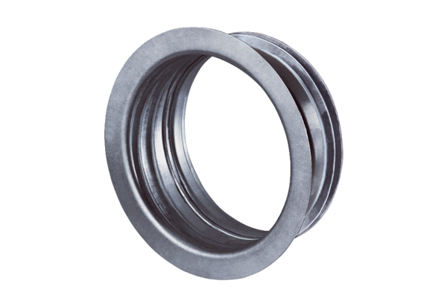Ugradbeni okvir za TFA/TFZ EBR 15Jedinica za pakiranje: 1 komAsortiman: C
Broj artikla: 0092.0495Proizvođač: MAICO

